几点问题急需修正的问题

1、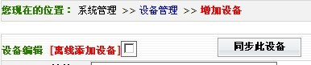当点下同步设备时，第一通道很大机率同步回来的数据是乱码,如下图：
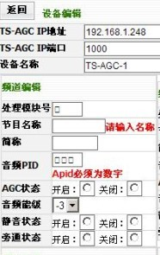
2、设备信息中表格错乱，看不清楚信息，如下图：
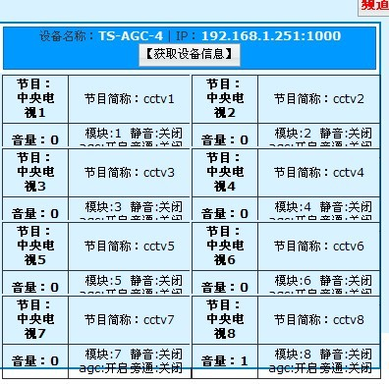
3、定时任务功能错乱且不能实现，如下：
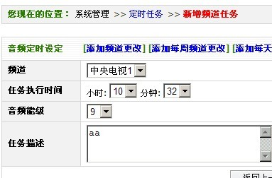
定时后定时页面如下：
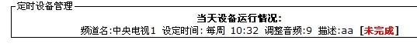
当系统时间过了后：
情况依然如下：
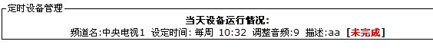
定时因为无法执行所以其他无法测试。
另外，定时页面socket_timing.php 请写入注册表，随系统启动而启动。

4、当管理员编辑用户资料时，下图：
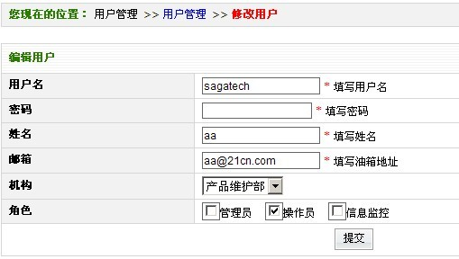
问题1、能否不重置密码只编辑其他信息 2、编辑后该用户密码依然没改变，（除密码外其他信息编辑有效）请检查修正。

5、当新增加角色后，给该角色编辑权限，如果所有权限都不给，下图：
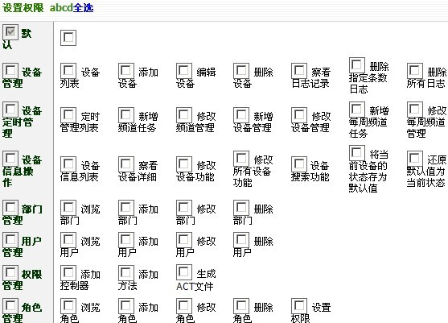

提交后如下：

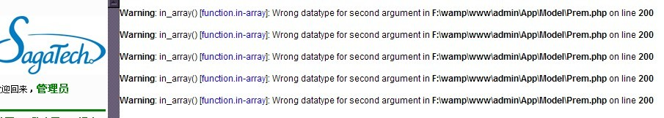

6、1.4程序新安装后，在未添加任何机器前，下图：
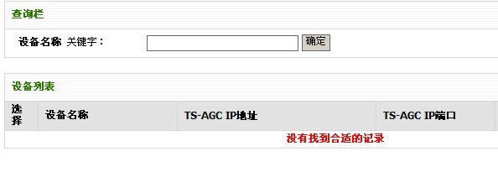
以上图说明未添加任何信息，但此时数据库内已经有了一些乱信息，下图：
